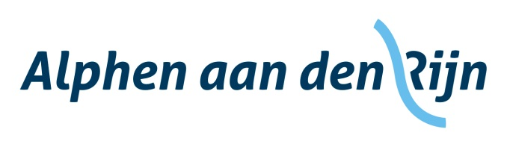

Nota van Inlichtingen - Europese aanbesteding Tankpassen – 10-07-2013

Er zijn geen vragen binnengekomen ten behoeve van de Nota van Inlichtingen.

